湛江市项目入库操作指引

1. 使用浏览器（FireFox「火狐」Chrome「谷歌」MicroSoft Edge，推荐以上三个浏览器进行浏览）进入：<http://xm.gdstc.gd.gov.cn/zj> ，若已有账号【申报人】可直接登录进入系统，若无账号点击【立即注册】->选择【个人注册】。

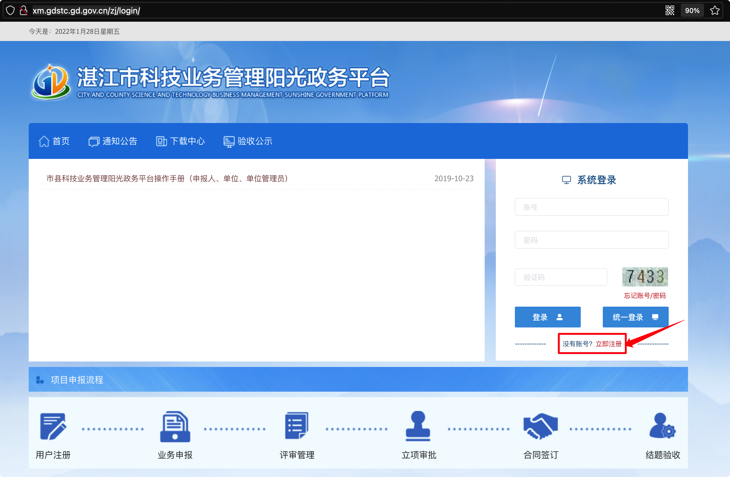

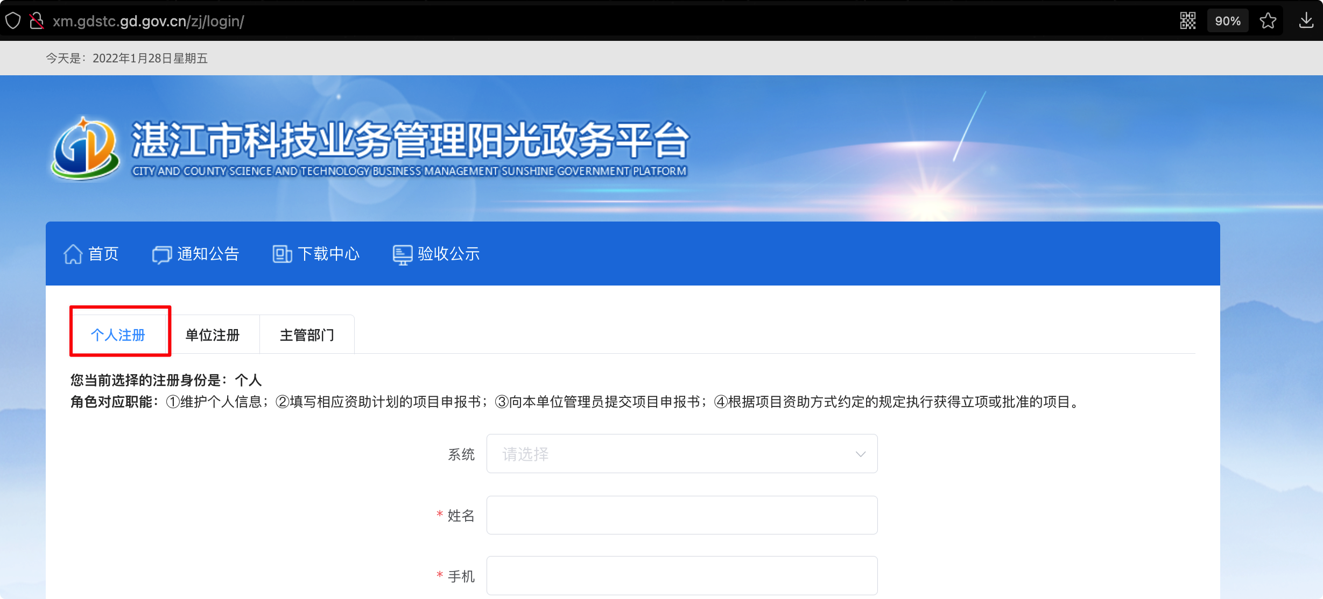

1. 进入系统后，在：申报管理 🡪 科技计划项目库管理 🡪 项目入库申请 中可进行项目入库申请

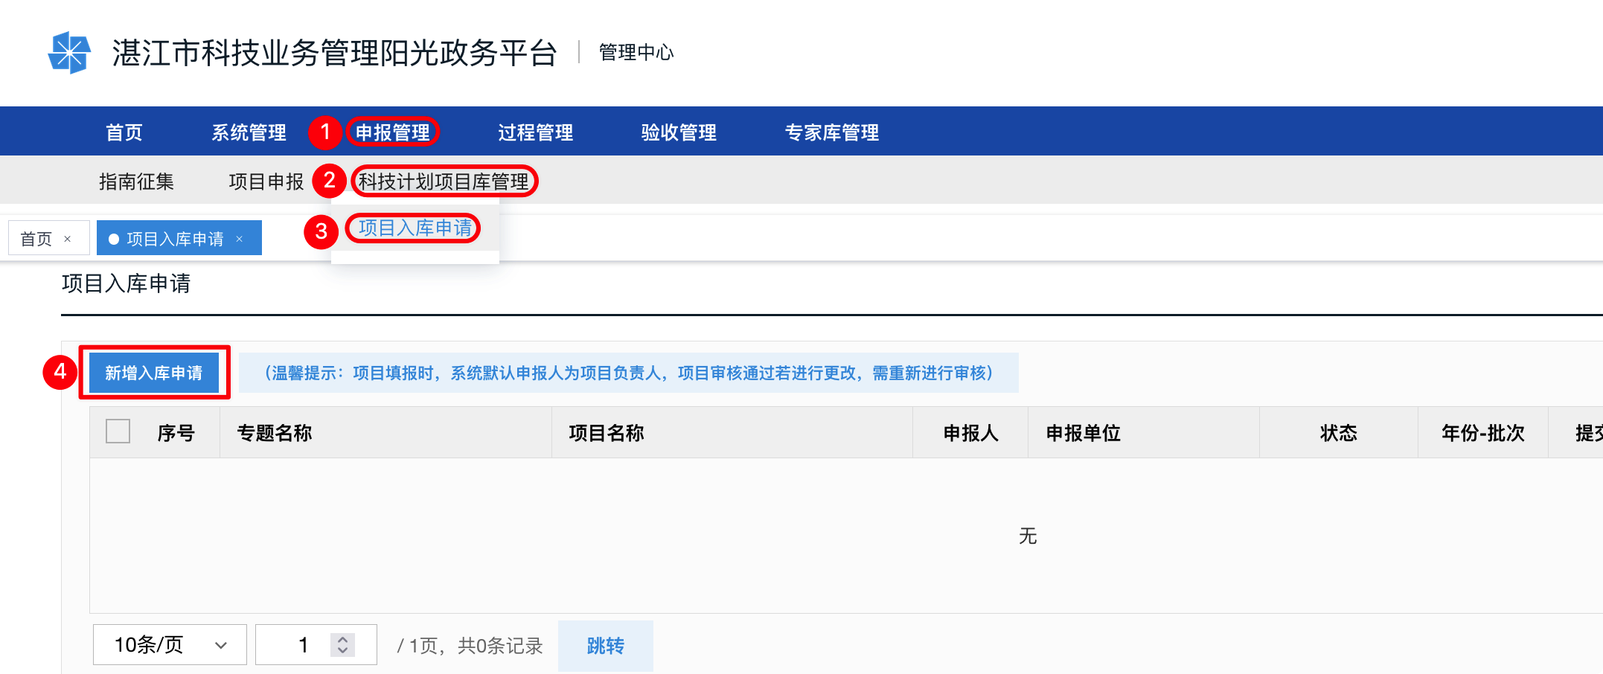

1. 选择进入“新增入库申请”后，与「项目申报」一致，选择对应开放的入库专题进行申报即可。